**FUNDAMENTOS DE TEORÍA DE LA COMPUTACIÓN 2018**

PARTE 2: LOGICA E INTELIGENCIA ARTIFICIAL

**PRACTICA 3:**

**Ejercicio 1:**

Sean A y B fórmulas bien formadas (fbfs) del sistema formal L. Dar una demostración sintáctica en

L de las siguientes afirmaciones. Justificar cada paso en la derivación y explicar cómo se instancia

cada axioma.

(i) |–L ( ¬B → ( B → A ) )

(ii) |–L ( (¬A → A ) → A )

i) |–L (¬B -> (B → A))

|  |  |  |
| --- | --- | --- |
| 1 | ( ¬B → ( ¬A → ¬B ) ) | Axioma L1 |
| 2 | (( ¬A →¬B) →(B → A)) | Axioma L3 |
| 3 | (( ¬A →¬B) →(B → A)) →( ¬B → (( ¬A → ¬B ) → (B → A))) | Axioma L1 |
| 4 | (¬B →(( ¬A → ¬B ) → (B → A))) | MP 2 y 3 |
| 5 | (¬B→((¬A→¬B)→ (B→A)))→((¬B→(¬A→¬B))→ (¬B→(A→B))) | Axioma L2 |
| 6 | (¬B→(¬A→¬B)) → (¬B→(A→B)) | MP 4 y 5 |
| 7 | ¬B→ ( B → A ) | MP 1 y 6 |

(ii) |–L ( (¬A → A ) → A )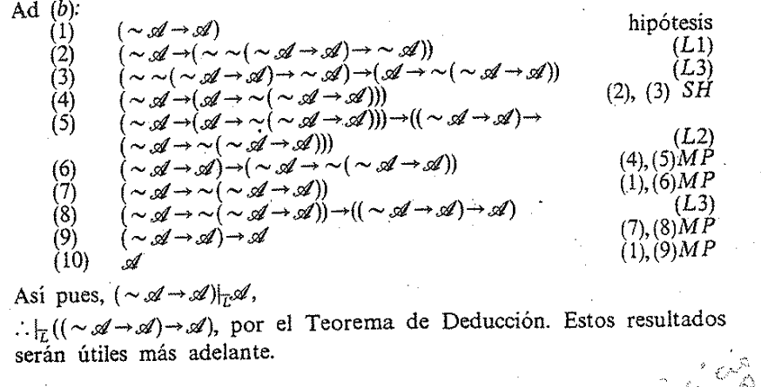

**Ejercicio 2:**

Sean A , B y C fórmulas bien formadas (fbfs) del sistema formal L. Demostrar lo siguiente:

{ A, (B → ( A → C ) ) } |–L (B → C)

|  |  |  |
| --- | --- | --- |
| 1 | A | Por hipótesis |
| 2 | B → (A→C) | Por hipótesis |
| 3 | (B → (A → C)) → ((B → A) → (B → C)) | Por Axioma L2 |
| 4 | ((B → A) → (B → C)) | MP 2 y 3 |
| 5 | A → ( B → A) | Por Axioma L1 |
| 6 | B → A | MP 1 y 5 |
| 7 | B → C | MP 4 y 6 |

**Ejercicio 3:**

Sea Γ un conjunto de fbfs del Cálculo de Enunciados. Se define el conjunto de consecuencias

lógicas de Γ como:

Con(Γ) = { A / Γ |–L A } Dadas las fbfs (p → q) y q, ¿Cuál es la relación entre los conjuntos

Con((p→q)) y Con(q)?. ¿Son iguales, el primero incluye al segundo, el segundo incluye al

primero?. Fundar.

Para probar que son iguales debería probar que de p → q puedo llegar a q (utilizando los axiomas de L y MP) y viceversa. De lo contrario si por ejemplo de q puedo llegar a (p → q), entonces puedo garantizar que q el primero incluye al segundo (q es tan o más grande que p → q).

Es importante mencionar los conceptos de *tautología* (siempre da verdadero), *contradicción* (siempre da falso) y *contingencia* (a veces da falso y a veces da verdadero). En particular sabemos que los axiomas de L son tautologías. De las hipótesis no podemos asumir nada.

Partiendo desde q:

|  |  |  |
| --- | --- | --- |
| 1 | q | Por hipótesis |
| 2 | q → (p → q) | Instanciando L1 |
| 3 | ( p → q ) | MP de 1 y 2 |

Podemos asegurar entonces que q incluye a (p → q)

Ahora intentaremos probar que (p→q) incluye a q (No se puede)

**Ejercicio 4:**

De las premisas Γ = { (p → q) , q → ((¬ s) → r) }

Investigue si podía calcular en L, la conclusión: (p → ((¬ s) → r))

Es decir desarrolle la prueba de lo siguiente:

Γ |–L (p → ((¬ s) → r))

Nos piden probar la transitividad en la implicación o también llamada silogismo hipotético (sh)

Por enunciado nos proveen las siguientes dos premisas:

A: (p → q)

B: q → ((¬s) → r)

A partir de esto proseguimos de la siguiente manera:

**Para facilitar la demostración w = ((¬s) → r)**

|  |  |  |
| --- | --- | --- |
| 1 | ( p → q ) | Por hipótesis |
| 2 | q → w | Por hipótesis |
| 3 | (q → w) → (p → (q → w)) | Instanciamos L1 |
| 4 | p → (q → w) | MP 2 y 3 |
| 5 | (p → ( q → w )) → (( p → q ) → ( p → w )) | Instanciamos L2 |
| 6 | (p → ( q → w )) → ( p → w ) | MP 1 y 5 |
| 7 | ( p → w ) | MP 4 y 6 |

**Ejercicio 5:**

Se sabe que |–L A.

¿A puede ser falsa en alguna valoración?. Justifique.

Sabemos que A se infiere a partir de los axiomas de L y en MP, ya que no tiene ninguna hipotesis; por lo tanto, como los antes mencionados, A tambien es una tautologia y por lo tanto nunca toma valoracion falsa.

Se sabe que Γ |–L *A.*

¿A puede ser falsa en alguna valoración?. Justifique

Γ |–L *A* significa que a partir de los elementos del conjunto Γ se infiere A.

Sabemos que Γ -> A es una tautologia pero no podemos garantizar que Γ sea una tautologia y por lo tanto tampoco podemos garantizar que A no toma valores falsos.